杭州学军中学2014-2015学年高三第十次月考
理科综合试题卷

答题所需的相对原子质量：H-1 C-12 N-14 O-16 Cl-35.5 Na-23 Al-27 Fe-56 Ca-40 Si-28

7.化学与工农业生产和人类生活密切相关，下列说法中正确的是
A.超高分辨荧光显微技术能观察到纳米尺度，故能看见化学键的断裂与形成
B.把粉末状的氢化钛泡沫剂添加到熔融的金属铝中，冷却后可得到强度大、质量轻的金属泡沫，利用该金属泡沫可以建造海上漂浮城市
C.煤液化的途径之一是将煤转化为CO和N₂再合成甲醚
D.向汽油中添加乙醇后，该混合燃料的热值不变 ，但可以达到减排的目的
8.有关下列说法正确的是：
A.用高锰酸钾溶液滴定Na₂SO₃溶液至终点，滴入最后一滴高锰酸钾溶液，溶液颜色恰好由紫红色变为无色且半分钟不变色
B.燃料电池制作的实验中，石墨棒用海绵包裹是为了更好的固定电极
C.PH试纸在检测溶液时不能湿润，使用石蕊试纸检测气体时需要湿润并粘在洁净玻璃棒的一端
D.海带中提取碘，可将灰化后的海带加水煮沸一段时间后过滤，在滤液中加入稀硫酸后转移到分液漏斗中用CCl₄萃取分离
9.短周期元素X、Y、Z原子序数依次递增且原子序数和为32, Y、Z在同一周期但不相邻，Z的最外层电子数等于其电子层数。下列有关叙述不正确的是
A.X、Y两元素能形成阴阳离子个数比都是1：2的化合物Y₂X、Y₂X₂
B.Z的简单离子在同周期元素所形成的简单离子中半径最小，Z的最高价氧化物对应的水化物既能与强酸反应又能与强碱反应
C.Y、Z所在周期的所有元素中Y的金属性最强，工业上通过电解其熔融氯化物得到Y单质
D.X元素形成的单质存在同素异形现象，其中以X₂单质最为常见且氧化性最强
10.下列有关实验的操作或实验现象的描述不正确的是
A.表面有黑色氧化铜的热铜丝伸进乙醇中，铜丝会变成紫红色
B.C₅H₁₂有三种不同的结构，其中一种异构体的名称是2,3-二甲基丙烷
C.有四瓶失去标签的溶液，知道他们是乙醛、乙酸、乙醇和甲酸，用新制的氢氧化铜悬浊液可以将四种溶液一一鉴别
D.切一小块钠投入到盛有约半试管乙醇的试管中，钠在试管的底部会浮起，放出气体后又回到试管底部，再重复前面的现象
11.金属锂燃料电池是一种新型电池，比锂离子电池具有更高的能量密度。它无电时也无需充电，只需更换其中的某些材料即可，其工作示意图如下，下列说法正确的是
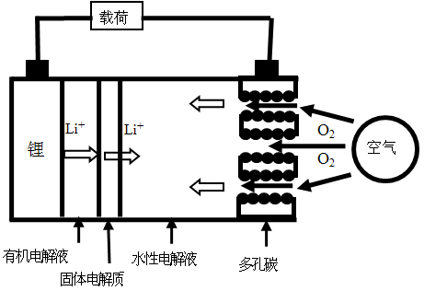
A.放电时，空气极为负极 B.放电时，电池反应为：4Li+O22Li2O
C.有机电解液可以是乙醇等无水有机物 D.在更换锂电极的同时，要更换水性电解液
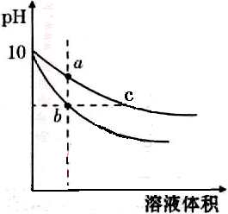
12.常温下，相同pH的氢氧化钠和醋酸钠溶液加水稀释，平衡时pH随溶液体积变化的曲线如图所示，则下列叙述不正确的是
A.b、c两点溶液的导电能力不相同
B.a、b、c三点溶液中水的电离程度a>c>b
C.c点溶液中C(H⁺) + C(CH₃COOH)= C(OH－)
D.用相同浓度的盐酸分别与等体积的b、c处溶液反应，消耗盐酸体积V_{b}=V_{c}
13. 某固体混合物可能由Al、（NH₄）₂SO₄、MgCl₂、FeCl₂、AlCl₃中的两种或多种组成，现对该混合物做如下实验，所得现象和有关数据如图所示（气体体积数据已换算成标准状况下的体积）：关于该固体混合物，下列说法正确的是（ ）
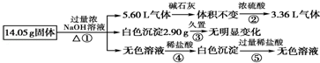
A.一定含有Al，其质量为4.5g
B.一定不含FeCl2，可能含有MgCl2和AlCl3
C.一定含有MgCl2和FeCl2
D.一定含有（NH4）2SO4和MgCl2，且物质的量相等
26.(10分)已知A是气态烃，其相对分子量小于30。在如图所示的变化中，中间产物C跟葡萄糖一样也能跟新制的Cu(OH)₂发生反应产生砖红色沉淀，E有香味，F是常见的一次性塑料包装袋的主要成分(反应条件未写出)。
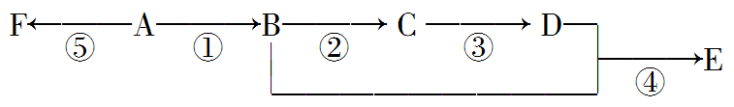
请回答下列问题：[来源:Zxxk.Com]
（1）由A生成B的反应类型是 , B生成C的反应类型是 。
（2）F的最简式为 。
（3）一次性塑料包装袋给我们生活带来便利的同时也带来了“白色污染”。 最近我国科学院以麦芽为原料，研制出的一种新型高分子可降解塑料――聚丁内酯(其结构：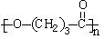 )，它可代替F，以减少“白色污染”。 聚丁内酯可用环丁内酯开环聚合而成，其工业生产方法和降解原理如下：
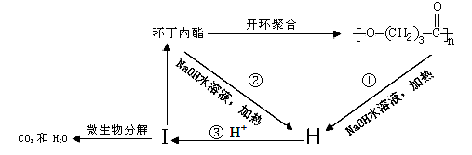
①写出环丁内酯的结构简式： 。
②写出图中①的相应化学方程式 。
③写出I被微生物分解的化学方程式：________________________。

27.（6分） ⅠA、B、C、D、E是高中常见的化学物质，它们间的反应关系如下图所示：
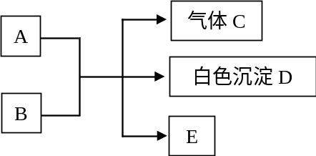
(1)若A是可溶性强碱，B是正盐，D不溶于稀硝酸，写出该反应的离子方程式____________ 。
(2) A是2:1型的离子化合物，B是正盐溶液，D既可溶于盐酸又可溶于NaOH溶液，且A与B以物质的量之比为3:1恰好完全反应，推知A、B的化学式为 ________________
Ⅱ （12分）将某矿物质1.65gA（含四种元素）溶于过量盐酸，生成式量为44的气体B，标准状况下体积是2.24L，过滤得到质量0.06g的残渣C（含氧量为53.2％，不溶于稀碱）和滤液D，取少量D溶液加热煮沸、加KSCN有血红色。
（1）写出B的电子式____________
（2）确定A的化学式____________
（3）向D溶液中加入过量氢氧化钠溶液会生成红褐色沉淀，写出离子方程式___________________
（4）与C所含元素相同的化合物E（式量是44）被科学家用质谱仪在工业制硅的反应产物中发现，若生成E的反应中氧化产与还原产物为同一物质，写出生成E的化学方程式
28.（1）已知：① 2H₂(g)+O₂(g)=2H₂O(l) △H1= -571.6kJ•mol-1
② 2CO(g)+O₂(g)=2CO₂(g) △H2 = -566.0kJ•mol-1
③ CO(g)+2H₂(g)CH₃OH(g) △H3 = -90.8kJ•mol-1
计算甲醇蒸气的燃烧热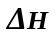＝
（2）在某温度下，发生可逆反应：CO(g)＋H₂O(g)CO₂(g)＋H₂(g) 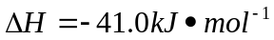
①向某容器中充入1.0 molH₂O(g)和1.0 mol CO(g)，在一定条件下发生上述反应。混合气体中CO的物质的量与时间关系如下表所示：
 | 0 | 5 min | 10 min | 15 min | 20 min | 25 min
I(800℃) | 1.0 | 0.80 | 0.70 | 0.65 | 0.50 | 0.50
II(800℃) | 1.0 | 0.7 | 0.60 | 0.50 | 0.50 | 0.50

相对实验I，实验II可能改变的条件可能是 ，该温度下，平衡常数= _______ 。
②若开始向绝热容器中投入一定量二氧化碳、氢气在一定条件下发生上述可逆反应。
下列图像正确且说明可逆反应达到平衡状态的是 。（填序号）（Mr为反应混合物的平均相对分子质量）
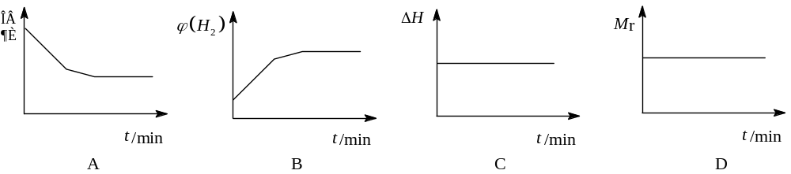
（3）对燃煤烟气和汽车尾气进行脱硝、脱碳和脱硫等处理，可实现绿色环保、节能减排等目的。汽车尾气脱硝脱碳的主要原理为：
2NO(g)＋2CO(g) N₂(g)＋2CO₂(g) ∆H=-QkJ/mol。
一定条件下，在一密闭容器中，用传感器测得该反应在不同时间的NO和CO浓度如下表：
时间/s | 0 | 1 | 2 | 3 | 4 | 5
c(NO)/mol·L⁻¹ | 1.00×10⁻³ | 4.50×10⁻⁴ | 2.50×10⁻⁴ | 1.50×10⁻⁴ | 1.00×10⁻⁴ | 1.00×10⁻⁴
c(CO)/mol·L⁻¹ | 3.60×10⁻³ | 3.05×10⁻³ | 2.85×10⁻³ | 2.75×10⁻³ | 2.70×10⁻³ | 2.70×10⁻³
前2s内的平均反应速率υ(N₂) = mol/（L·s）；
达到平衡时，CO的转化率为 。
（4）氨气是重要化工原料，在国民经济中占重要地位。
在恒温、容积相等的恒容密闭容器中投入一定量氮气、氢气，发生如下可逆反应：
N₂(g)＋3H₂(g)2NH₃(g) 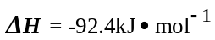
实验测得起始、平衡时的有关数据如下表所示：
容器编号 | 起始时各物质的物质的量/mol[来源:学优高考网] |  |  | 平衡时反应中的能量变化
容器编号 | H₂ | N₂ | NH₃ | 平衡时反应中的能量变化
I | 3 n | n | 0 | 放出热量a kJ
II | 3 n | 2 n | 0 | 放出热量b kJ
III | 6 n | 2 n | 0 | 放出热量c kJ
下列判断正确的是 。
A.N₂的转化率：II＞I＞III B.放出热量：a＜b＜92.4n
C.达到平衡时氨气的体积分数：III＞I D.平衡常数：III＞II＞I

29.碘酸钾作为食盐—碘添加剂， 而碘化钾则是化工生产中一种重要原料。还原法生产碘化钾是由碘与氢氧化钾反应生成碘酸钾后，用甲酸还原而得，其主要流程如下图
请回答下列问题：
母液
操作b
离心分离
干燥
KI产品
CO₂
合成
31%KOH溶液
(ρ为1.3g/cm³)

I₂ HCOOH
操作a
KOH溶液
残渣
调pH值

⑴判断“合成”过程中，碘是否已完全反应的方法是 。
⑵操作a所用的主要玻璃仪器是_________。操作b包括 。
⑶写出“合成”过程中，HCOOH参与的离子反应方程式： 。
⑷测定产品中KI含量的方法是：
a.称取3.340g样品、溶解，在250 mL容量瓶中定容；
b.量取25.00 mL溶液于锥形瓶中，加入足量KIO₃，用少量稀硫酸酸化，使KIO₃与KI反应完全；
c.以淀粉为指示剂，用0.2400 mol/L的Na₂S₂O₃溶液滴定，消耗溶液体积平均值为10.00mL。
已知：I₂＋2S₂O₃^{2－} → 2I－＋S₄O₆^{2－}（无色）。
①测定过程所需仪器在使用前必须检查是否漏液的有 。
②该样品中KI的质量分数为 。（保留3位有效数字）
③若滴速太慢，这样测得的KI的质量分数可能 （填“不受影响”、“偏低”或“偏高”）。
⑸有学生选用家庭厨房中的有关调料（如黄酒、白醋、酱油、味精等），用简便方法来检测是否是加碘食盐。通过实践，发现厂商只要在食盐包装的封口处夹一条碘化钾淀粉试纸，并在袋上注明使用方法就能鉴别真伪。现请你写出检测使用说明书 。

